海事振興部

貨物・港運課

**１　内航海運の現況**

　(1) 内航海運登録事業者数等

　　　 管内の内航海運事業者数は、第１図のとおりである。

第１図　管内の内航海運事業者数の推移（各年度末現在）

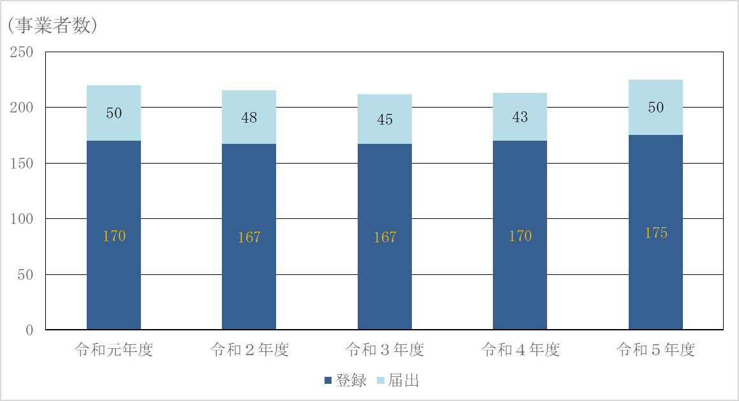

(2) 法人・個人別事業者数

　 　管内の法人・個人別の登録事業者数は、第１表のとおりである。

　　第１表　法人・個人別登録事業者数（各年度末現在）



（ 　）は個人事業者数で内数

(3) 船種・船型別船腹量及び隻数

　 　令和５年度末の管内の所有船舶の船種・船型別船腹量及び隻数は第２表のとおりである。

　　第２表　船種・船型別船腹量及び隻数　（令和６年３月末現在）



(4) 自家用船舶使用届出状況（100総トン以上）

管内の自家用船舶の使用届出状況は、第２図のとおりである。

　　第２図　管内の自家用船舶使用届出状況 （各年度末現在）

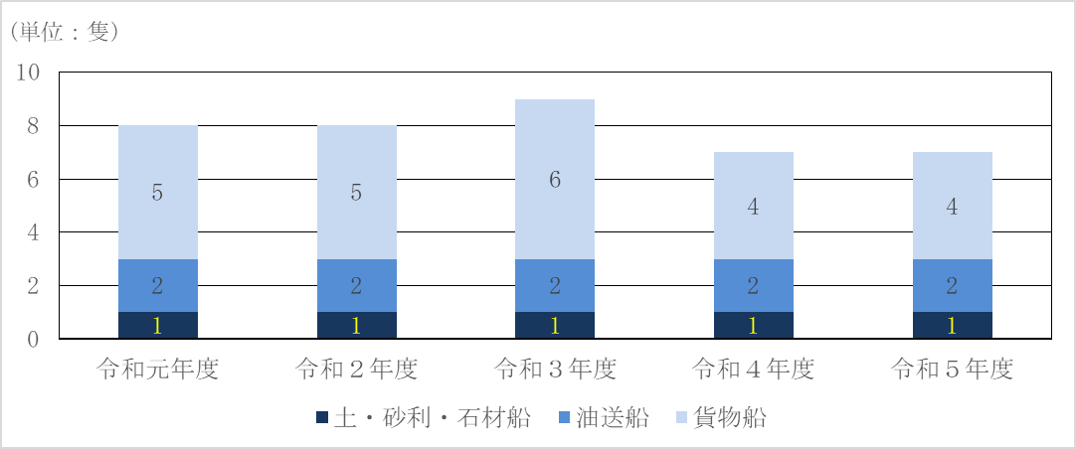

(5) 内航海運業地区別登録事業者分布状況

管内の内航海運業地区別登録事業者分布状況は、第３図のとおりである。

第３図　管内の内航海運業地区別登録事業者分布状況（令和６年３月末現在）

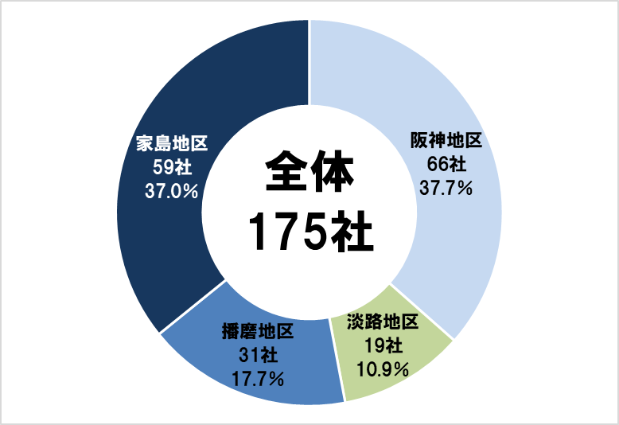

**２　貨物利用運送事業の現況**

管内の貨物利用運送事業者数は、第４図のとおりである。

（ただし、内航運送及び外航運送に係る第一種貨物利用運送事業者に限る。）

第４図　管内の貨物利用運送事業者数の推移（各年度末現在）

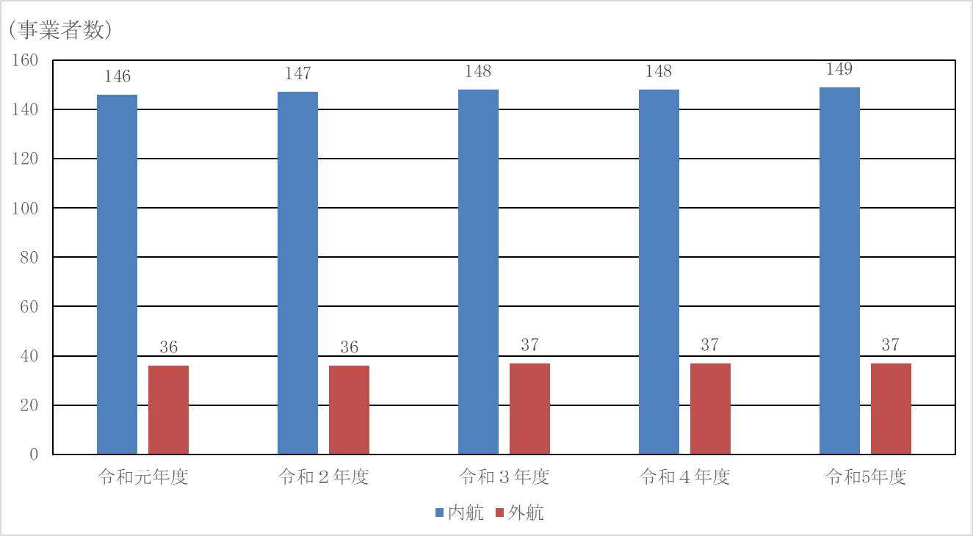

**３　港湾運送事業の現況**

1. **港湾運送事業者数・許可数**

管内の指定港湾各地における許可数及び店社数（事業者数）等の推移は第５図から第７図のとおりである。

第５図　管内の港湾運送事業者の許可数及び店社数の推移　　（各年６月１日現在）

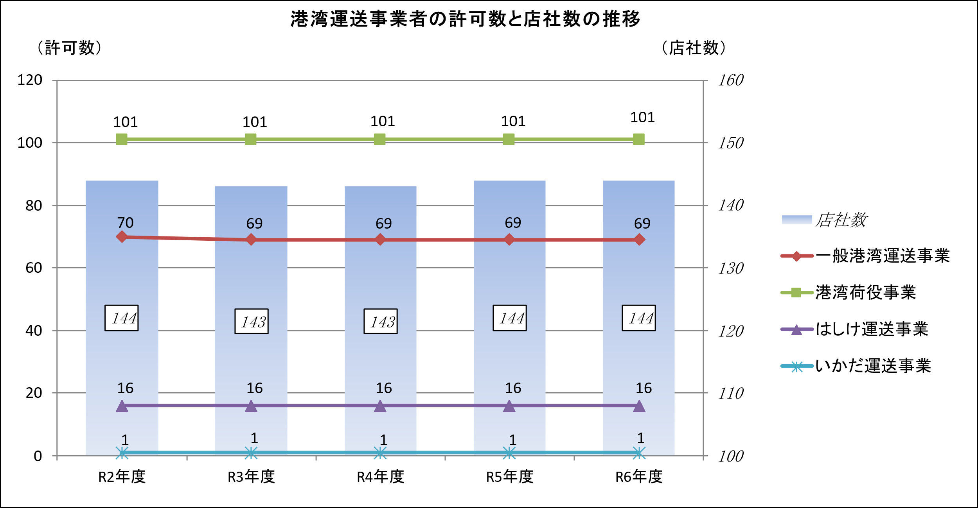

第６図　管内の検数・鑑定・検量事業者の店社数と許可数の推移　　（各年６月１日現在）

注．検数・鑑定・検量事業については全国一律許可

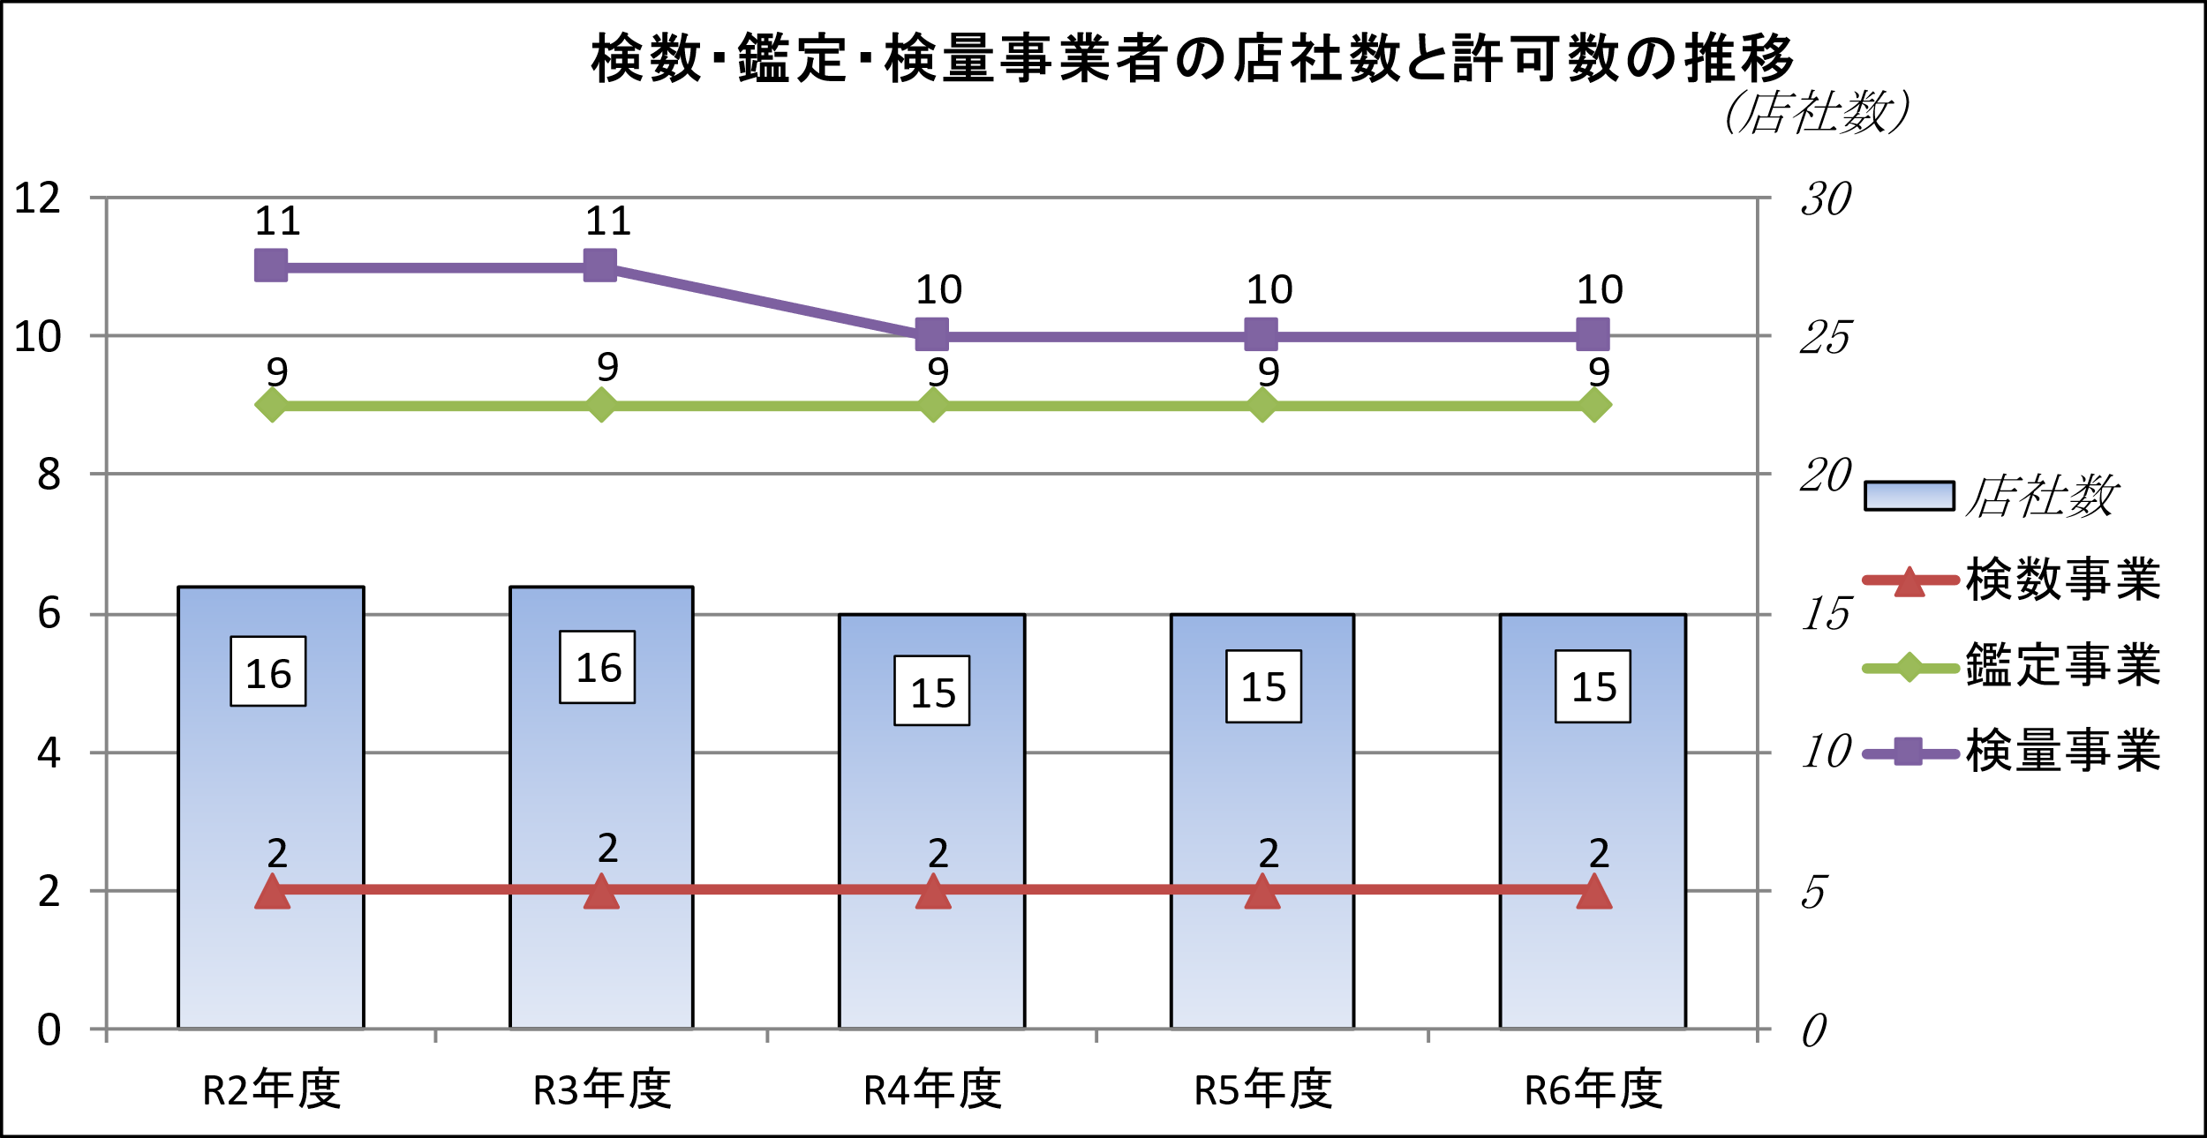

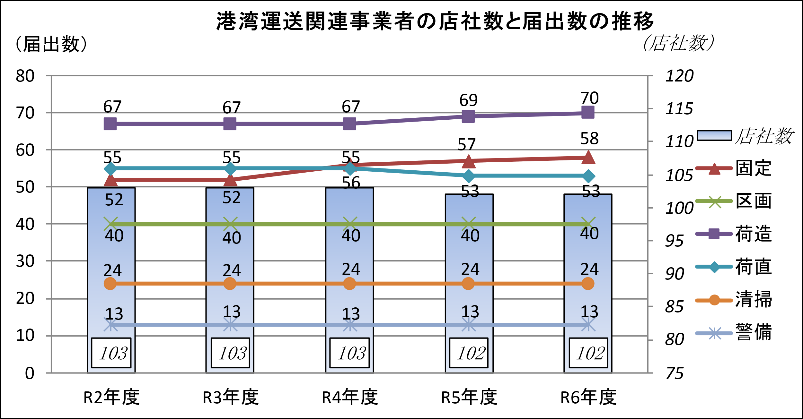第７図　管内の港湾運送関連事業者の店社数と届出数の推移　　（各年６月１日現在）

**(2) 港湾運送実績**

　※（　）内％は対前年度比を示す

管内の港湾運送事業法の指定港である神戸港、尼崎西宮芦屋港、姫路港及び東播磨港の船舶積卸実績は、第８図から第１１図のとおりである。

神戸港における令和５年度の総取扱貨物量は、８７，９８８千トン（９６．９％）であった。品目別では、コンテナ貨物７０，６８９千トン（９４．８％）、石炭５，７３３千トン（１１７．７％）、自動車２，５７９千トン（１０４．１％）、鉄鋼１，７１３千トン（９４．４％）となっている。

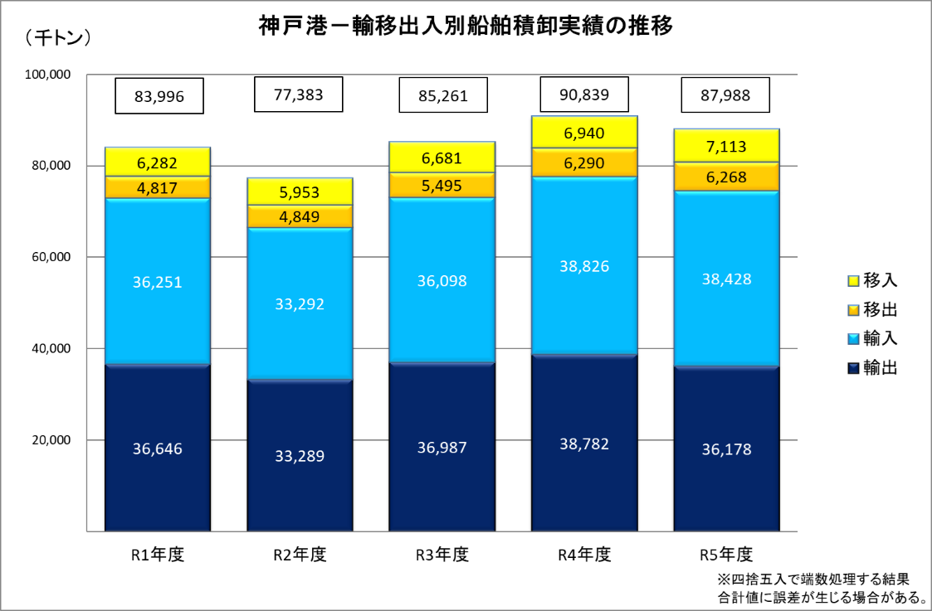第８図　神戸港船舶積卸実績の年度別の推移

尼崎西宮芦屋港における令和５年度の総取扱貨物量は、２，６７７千トン（８８．３％）であった。品目別では、自動車１，２６２千トン（７８．２％）、鉄鋼７５２千トン（９１．２％）、金属くず１５７千トン（１０８．３％）の３品目で全体の約８割以上を占めている。

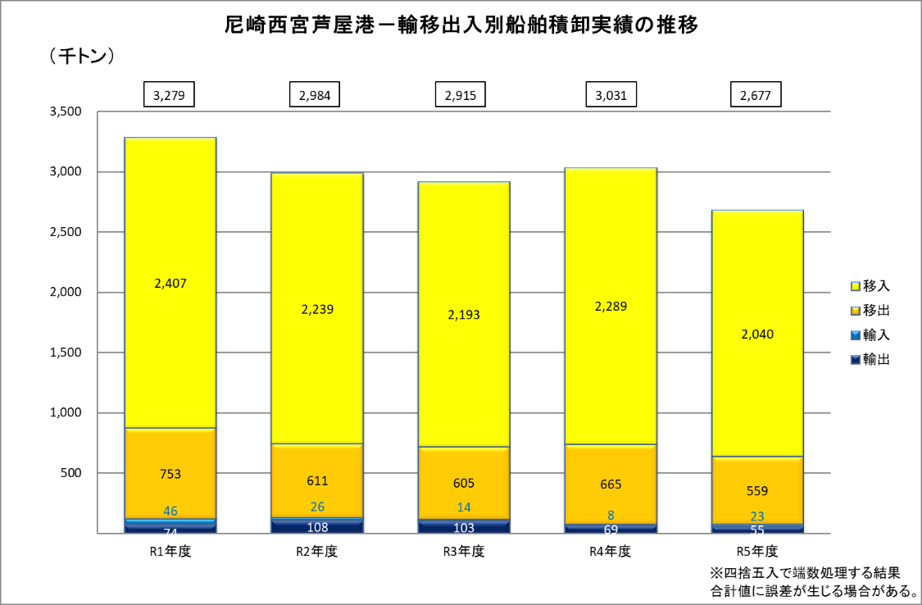第９図　尼崎西宮芦屋港船舶積卸実績の年度別の推移

姫路港における令和５年度の総取扱貨物量は、９，４７８千トン（１００．３％）であった。品目別では、鉄鋼５，２１０千トン（１０２．４％）、石炭１，５１８千トン（９２．７％）、金属くず７９３千トン（８５．４％）の３品目で全体の約８割を占めている。

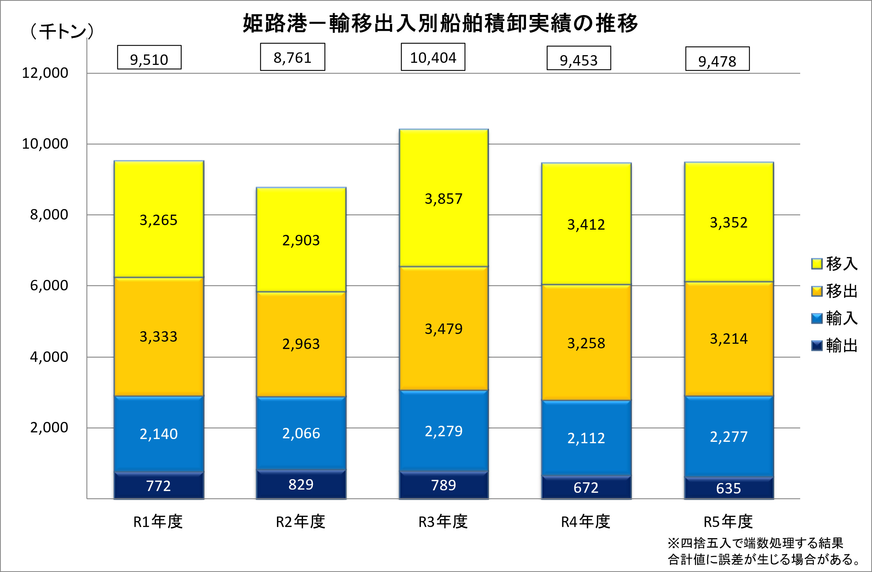第１０図　姫路港船舶積卸実績の年度別の推移

東播磨港における令和５年度の総取扱貨物量は、２６，３３９千トン（９１．８％）であった。品目別では、金属鉱１０，０５７千トン（９５．２％）、石炭５，３７５千トン（８２．８％）、鉄鋼５，０３７千トン（９３．１％）の３品目で全体の約８割を占めている。

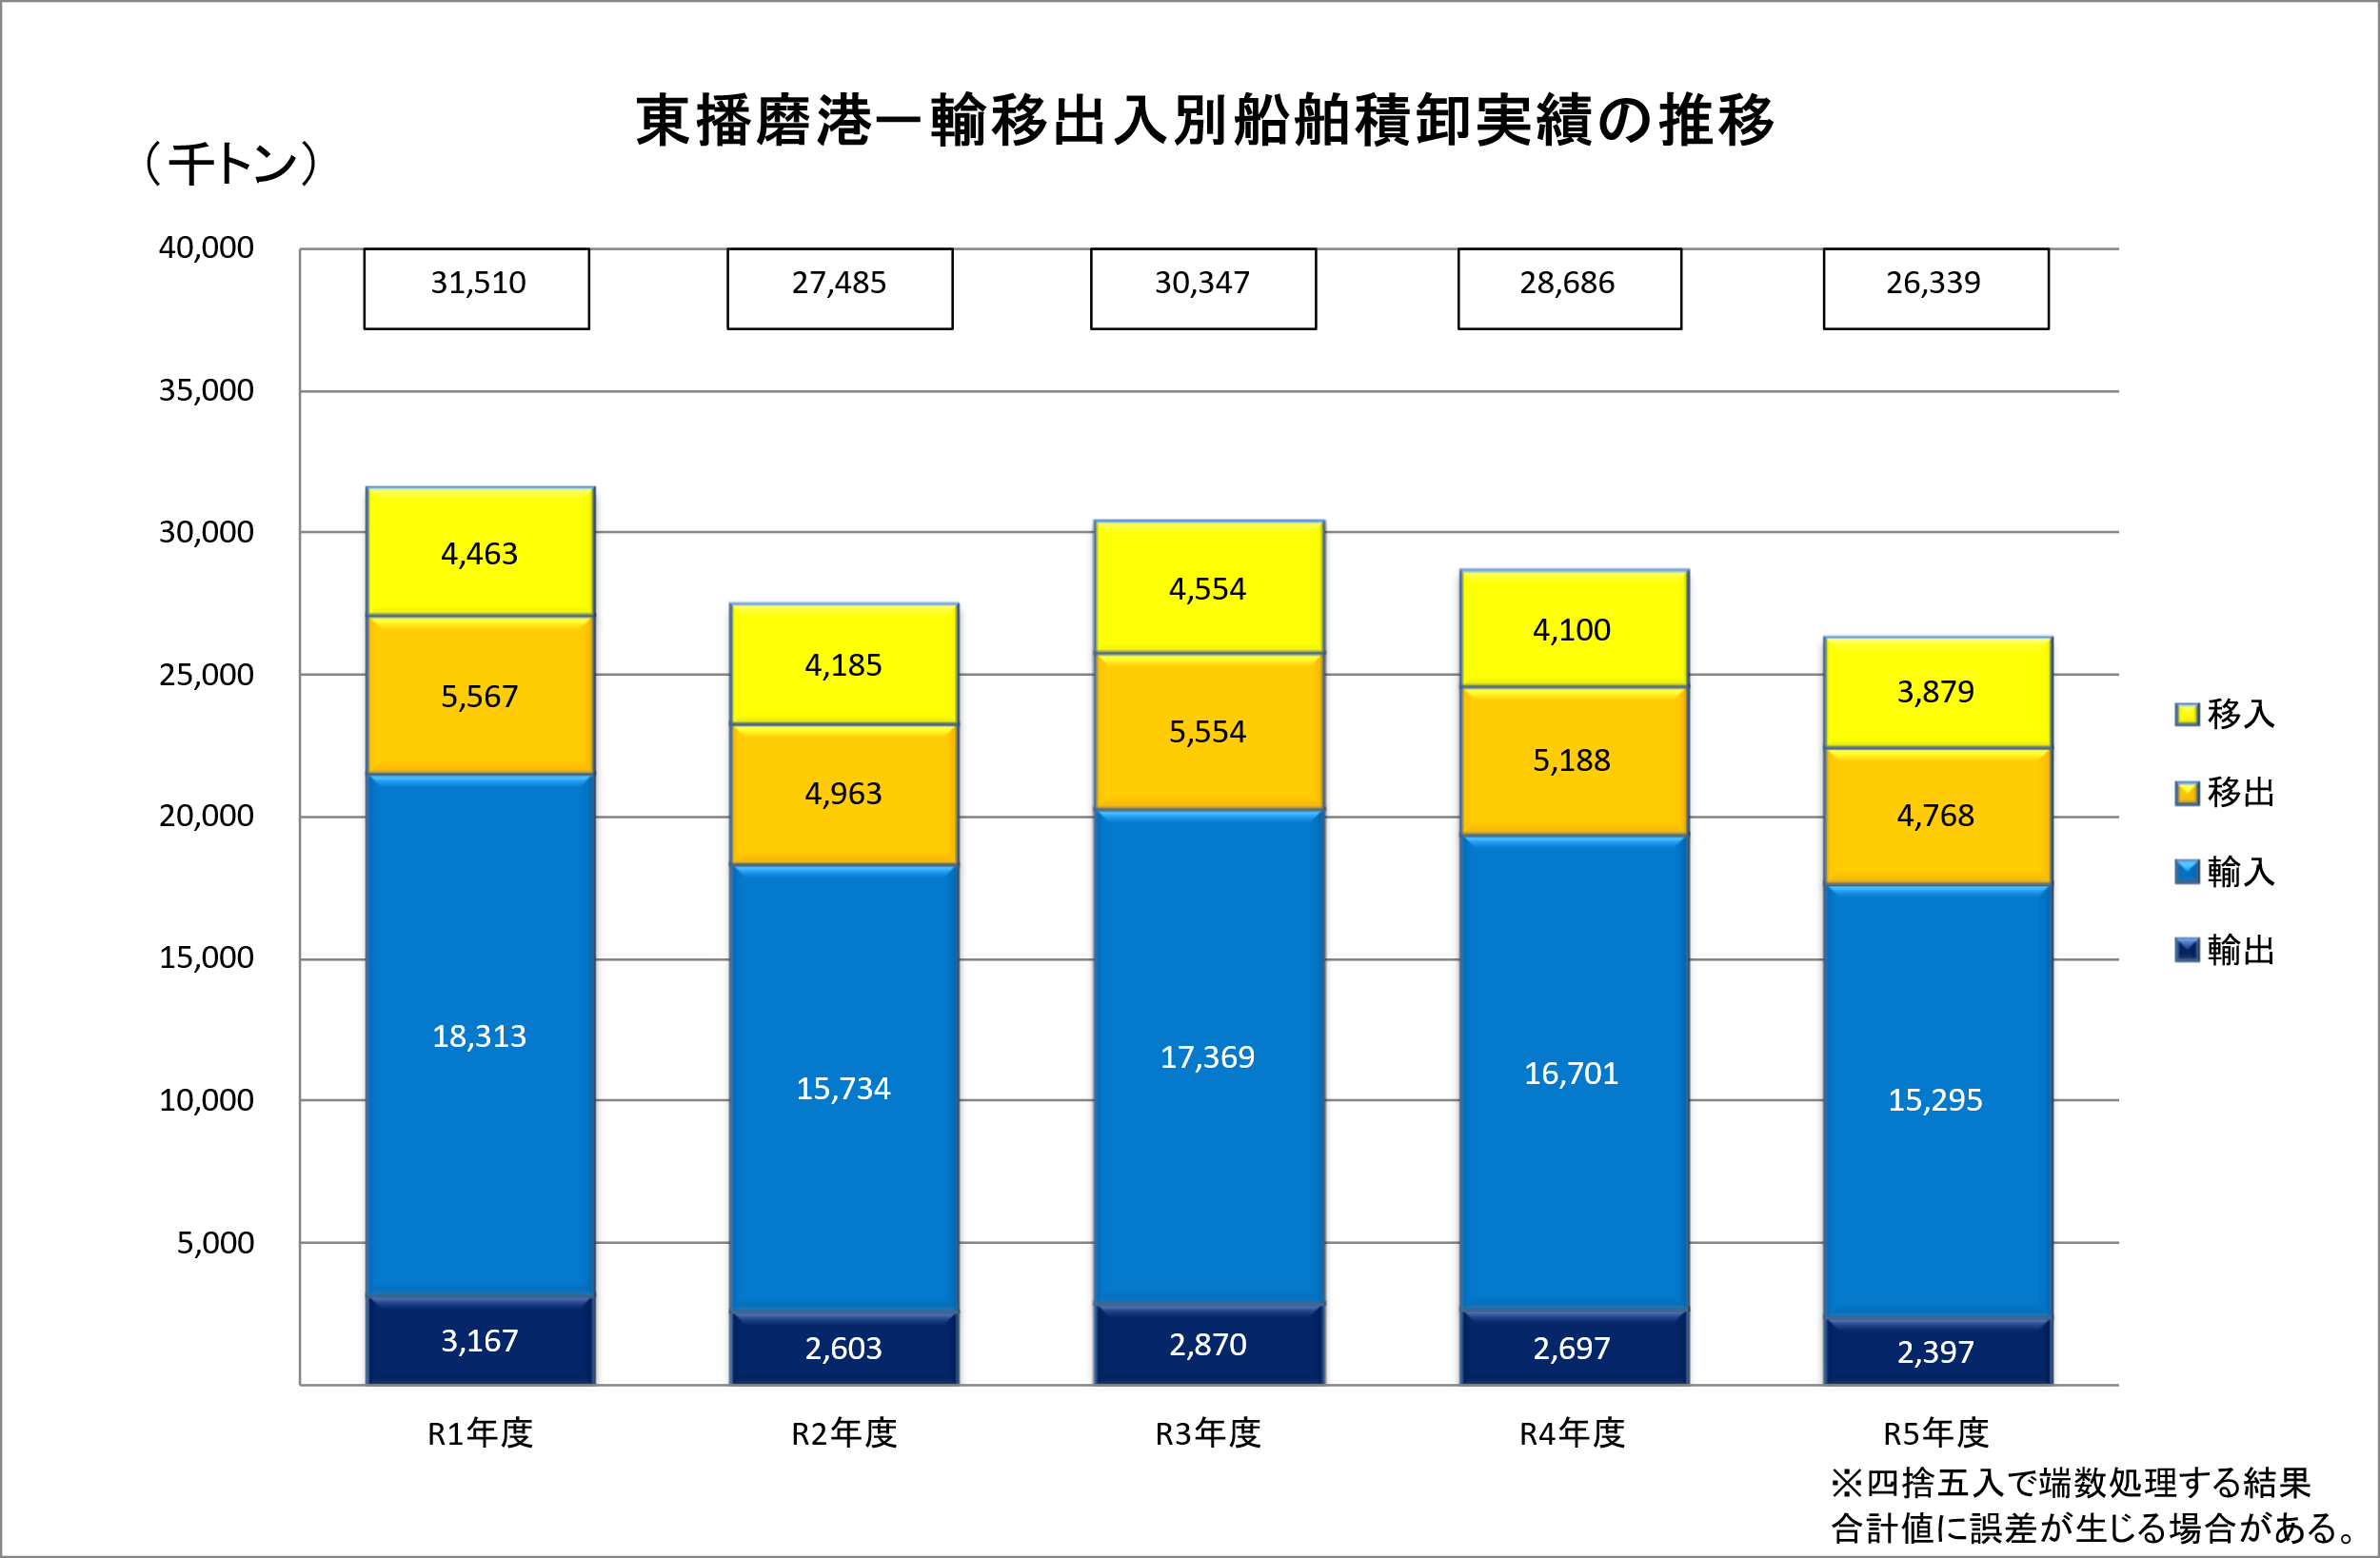第１１図　東播磨港船舶積卸実績の年度別の推移

はしけ稼働実績は、第１２図のとおりである。神戸港における令和６年３月末現在の港運はしけ保有状況は、計１０９隻５８，３３９積トンであり、令和５年度の輸送実績は６６４千トン（９４．１％）であった。

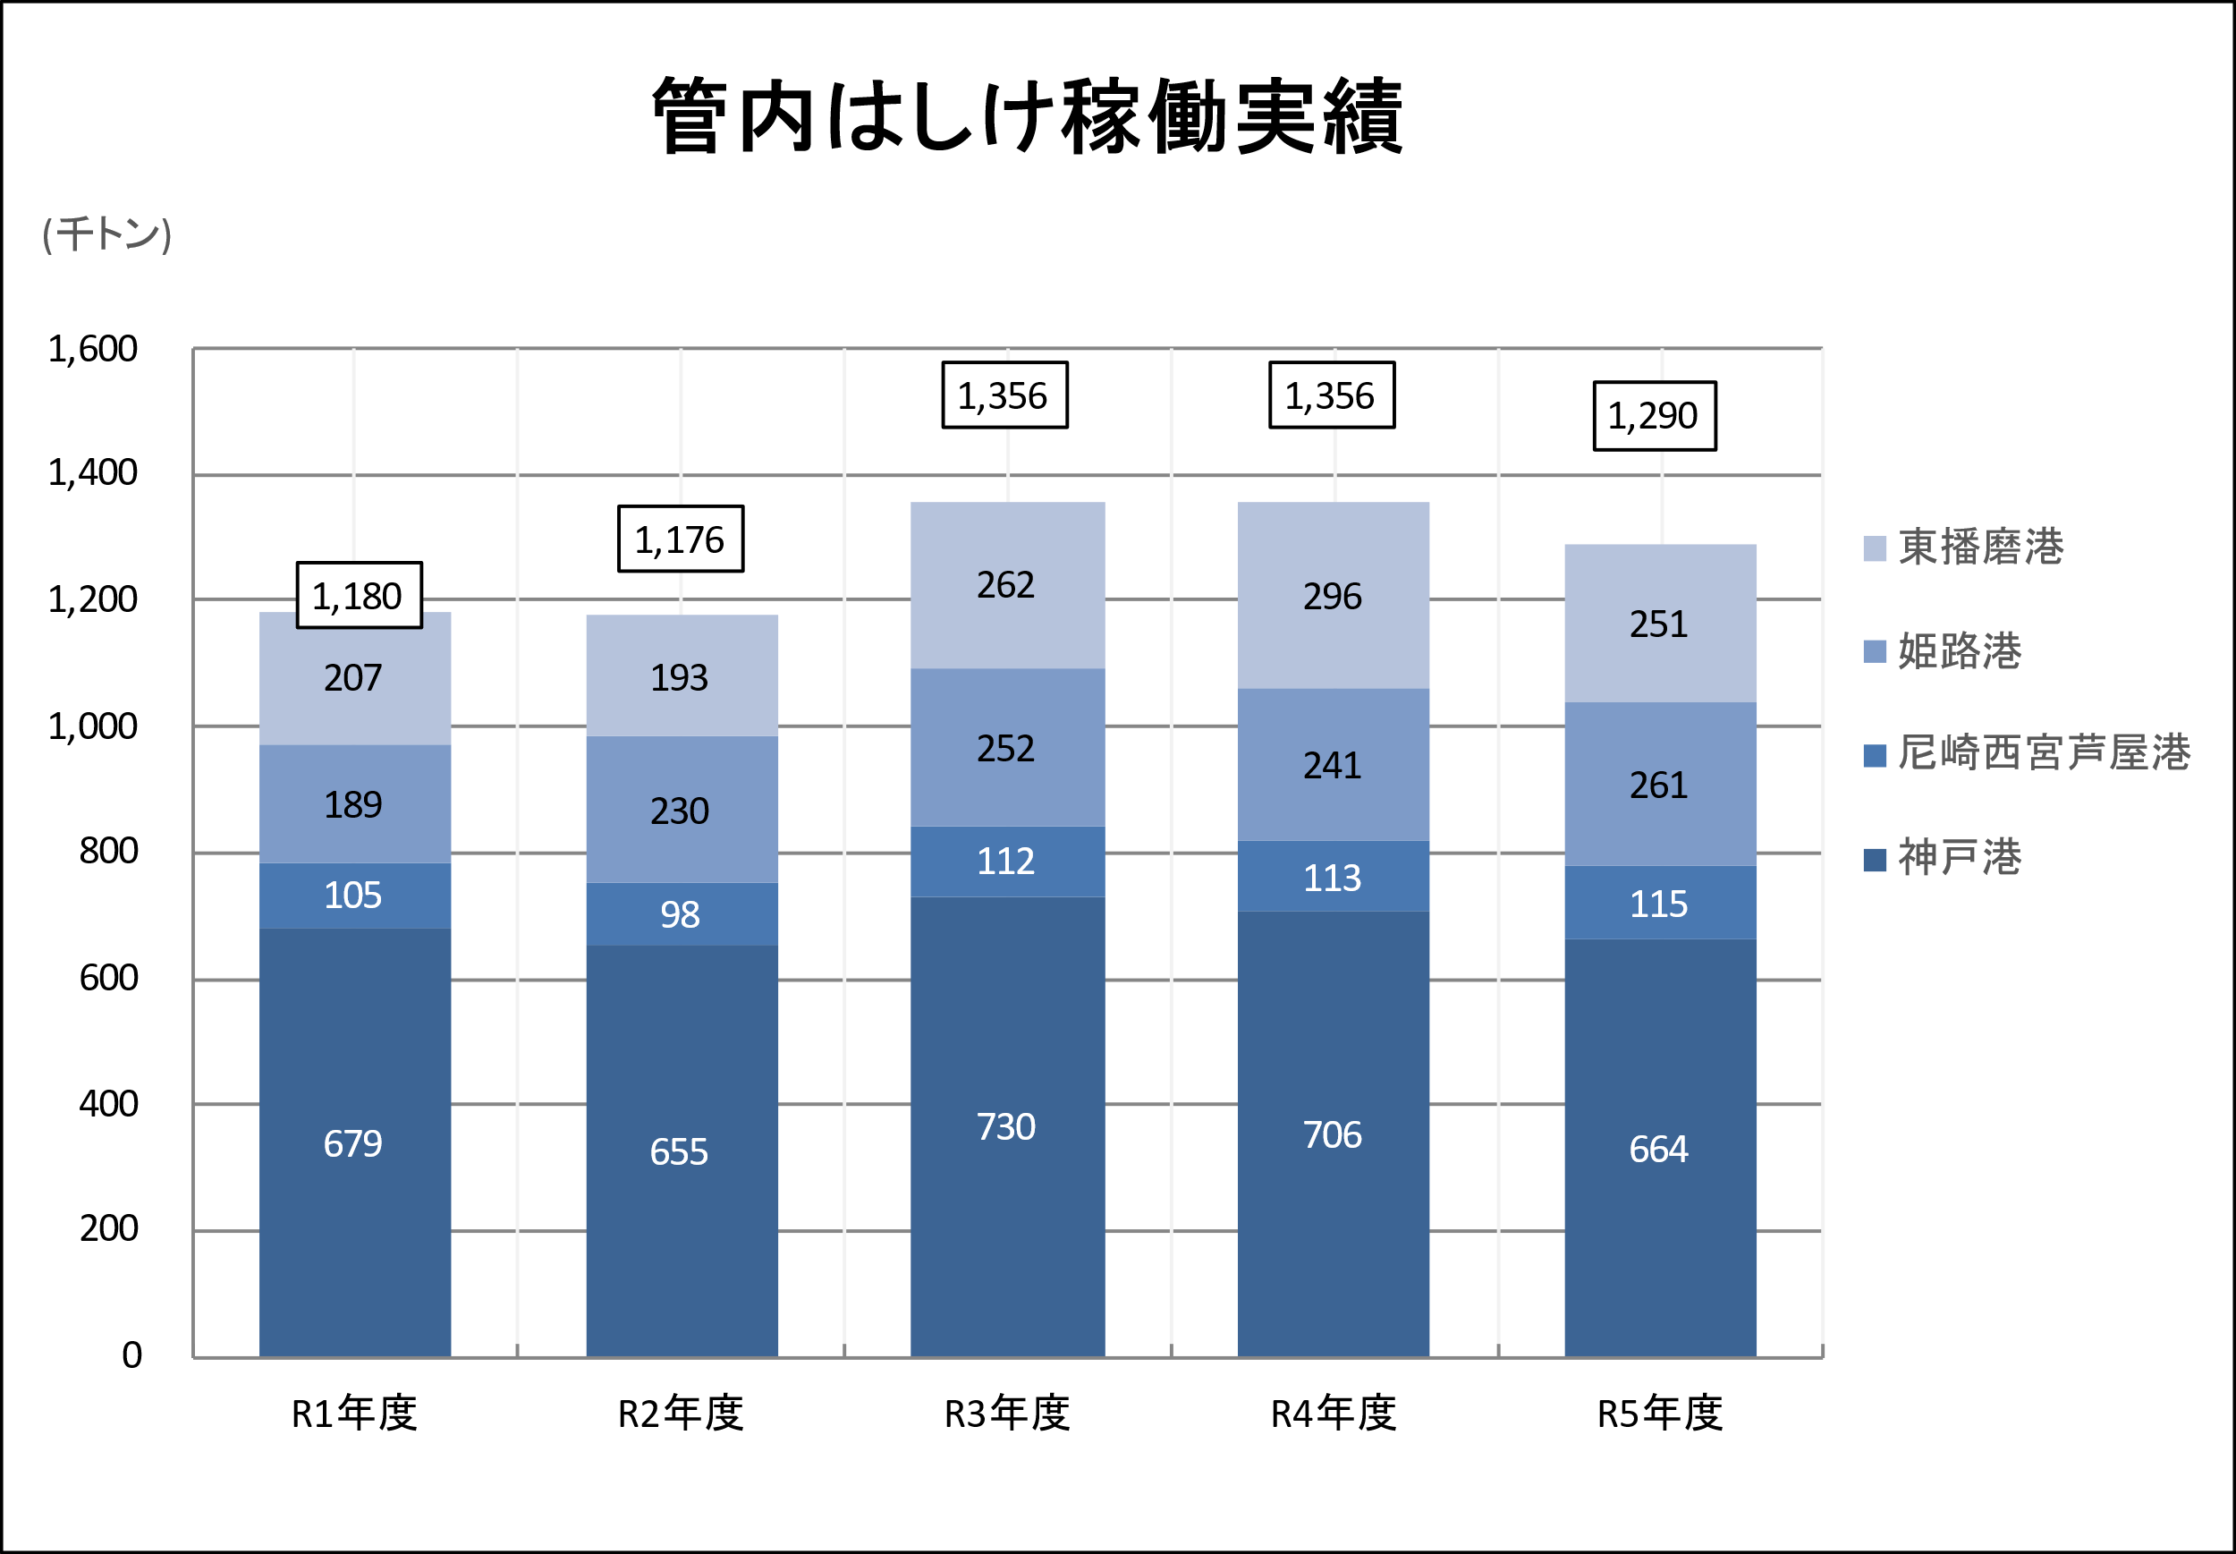第１２図　管内のはしけ稼働実績の年度別の推移

各港別の沿岸荷役の実績は、第１３図のとおりである。管内における令和５年度の沿岸荷役実績は９７，８５３千トン（９７．２％）であった。

第１３図　管内の沿岸荷役実績の年度別の推移

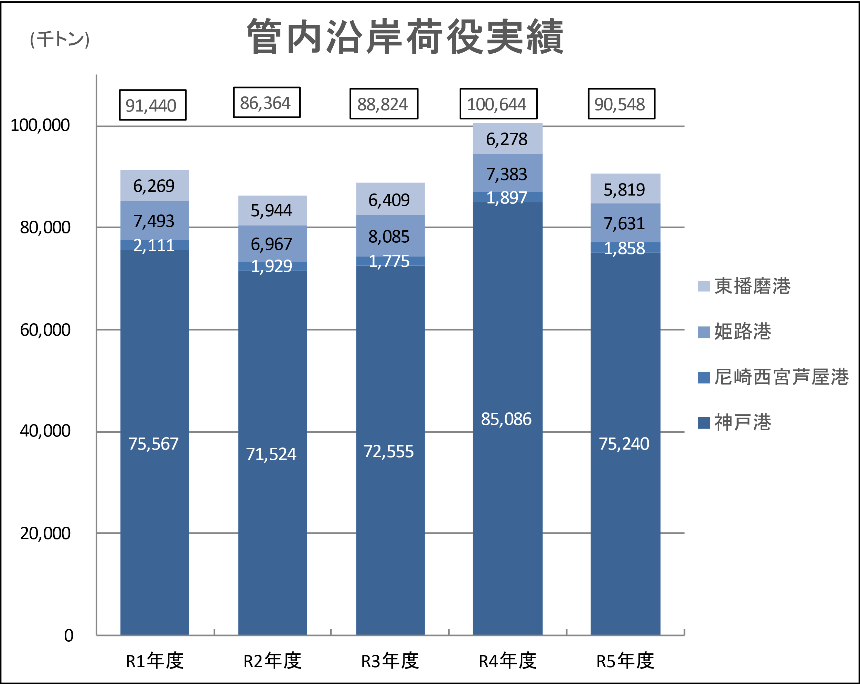

**(3) 港湾労働者の現況**

神戸港の常用港湾労働者数は、令和６年３月末における港湾労働法上の届出数で５，４５４人（対前年同月比９９．３６％）であった。

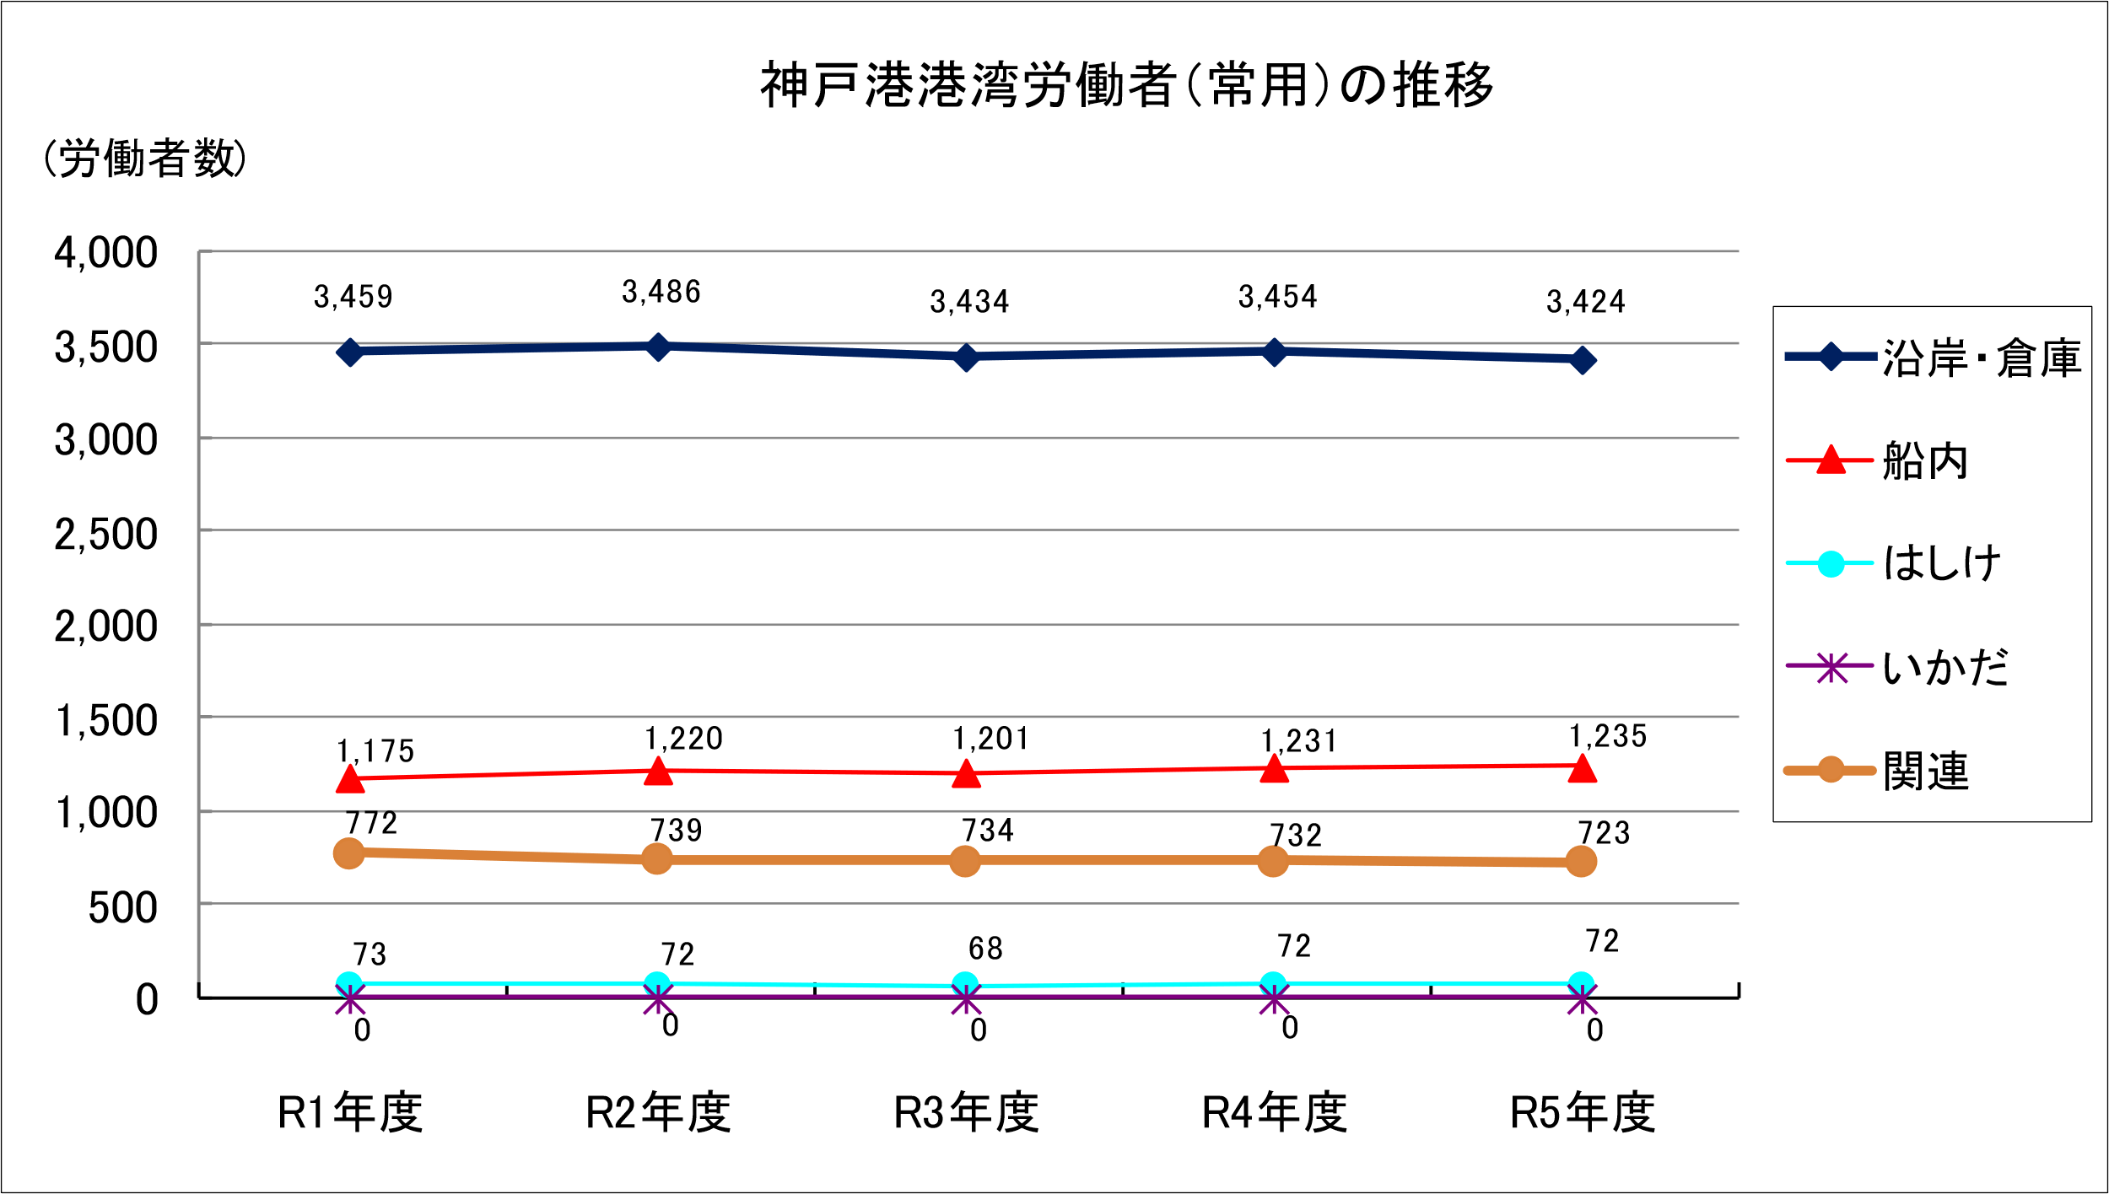第１４図　神戸港における港湾労働者数（常用）の推移（各年度末現在）

（資料）神戸公共職業安定所